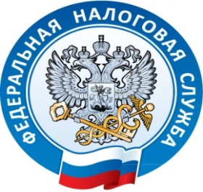 Межрайонная ИФНС России №1 Республике Крым
г. Джанкой, ул. Дзержинского,30
тел. (06564) 7-70-73

Внимание семинар!
Межрайонная инспекция Федеральной налоговой службы России №1 по Республике Крым сообщает, 22 декабря 2017 года в 12-00 часов в зале Красногвардейского райсовета по адресу: пгт. Красногвардейское, ул. Энгельса, 3, состоится семинар для юридических лиц и индивидуальных предпринимателей на тему: «Уплата страховых взносов. Досудебное урегулирование налоговых споров. Легализация заработной платы. Основные изменения налогового законодательства. Электронные сервисы ФНС России.»

